SECRETARIA DE COMERCIO Y FOMENTO INDUSTRIAL | SECRETARY OF COMMERCE AND INDUSTRIAL DEVELOPMENT
NORMA MEXICANA  NMX-AA-009-1993-SCFI CONTAMINACION ATMOSFERICA-FUENTES FIJAS-DETERMINACION DE FLUJO DE GASES EN UN CONDUCTO POR MEDIO DE TUBO DE PITOT | MEXICAN STANDARD  NMX-AA-009-1993-SCFI ATMOSPHERIC POLLUTION – STATIONARY SOURCES – DETERMINATION OF THE FLOW OF GASES IN A FLUE – PITOT TUBE METHOD
DIRECCION GENERAL DE NORMAS | GENERAL OFFICE OF STANDARDS
PREFACIO | PREFACE
En la elaboración de esta Norma Mexicana participaron las siguientes empresas e instituciones: | In the creation of this Mexican Standard the following companies and institutions participated:
CAMARA NACIONAL DE LA INDUSTRIA DE TRANSFORMACION.  Departamento de Normas. | NATIONAL CHAMBER OF THE MANUFACTURING INDUSTRY  Department of Standards
ENTERPRISE, S.A. DE C.V.  Gerencia de Productos. | ENTERPRISE, S.A. DE C.V.  Product management
NOVUM CORPORATIVO, S.A. DE C.V. | NOVUM CORPORATIVO, S.A. DE C.V.
NUEVA FABRICA NACIONAL DE VIDRIO, S.A. DE C.V. | NATIONAL NEW FABRICATION OF GLASS, S.A. DE C.V.
PROTHERM DE MEXICO FABRICACION, S.A. DE C.V. Departamento de ingeniería. | PROTHERM OF MEXICO – MANUFACTURE, S.A. DE C.V.  Department of Engineering
PROYECTOS Y EVALUACIONES DE MEXICO, S.A. | PROJECTS AND EVALUATIONS OF MEXICO, S.A.
SECRETARIA DE DESARROLLO SOCIAL  Instituto Nacional de Ecología | SECRETARY OF SOCIAL DEVELOPMENT  National Institute of Ecology
SERVICIOS PROFESIONALES EN CONTROL DE  CONTAMINANTES, S.A. DE C.V. | PROFESSIONAL SERVICES IN CONTROL OF CONTAMINANTS, S.A. DE C.V.
TAPON CORONA, S.A. DE C.V.  Departamento de Normatividad y evaluaciones de emisiones contaminantes. | CORONA TOP, S.A. DE C.V.  Department of Standards and evaluations of contaminant emissions.
TECNICA GEOMECANICA DE LA CONSTRUCCION, S.A. DE C.V. | GEOMECHANICAL TECHNIQUE OF CONSTRUCTION, S.A. DE C.V.
TECNOECOLOGIA, S.A. DE C.V. | TECHNOECOLOGY, S.A. DE C.V.
UNIVERSIDAD NACIONAL AUTONOMA DE MEXICO Instituto de Ingeniería. | NATIONAL AUTONOMOUS UNIVERSITY OF MEXICO  Engineering Institute
NOTA: | NOTE:
Cuando se tengan condiciones fuera de las especificaciones establecidas en la presente Norma Mexicana, la dependencia que verifique el muestreo, marcará los criterios y modificaciones a que deben someterse los usuarios. | When there are conditions outside of the specifications established in this Mexican Standard, the department that verifies the sampling will indicate the criteria and modifications to which the users must submit them.
INDICE | INDEX
CAPITULO | CHAPTER
1 OBJETIVO Y CAMPO DE APLICACION | 1 OBJECTIVE AND FIELD OF APPLICATION
2 REFERENCIAS | 2 REFERENCES
3 DEFINCIONES | 3 DEFINITIONS
4 FUNDAMENTO | 4 BASIS
5 APARATOS E INSTRUMENTOS | 5 APPLIANCES AND INSTRUMENTS
6 PROCEDIMIENTO | 6 PROCEDURE
7 DETERMINACION DE HUMEDAD | 7 DETERMINATION OF HUMIDITY
8 TEMPERATURA PROMEDIO | 8 AVERAGE TEMPERATURE
9 PESO MOLECULAR PROMEDIO | 9 AVERAGE MOLECULAR WEIGHT
10 PRESION REAL | 10 REAL PRESSURE
11 AREA DEL CONDUCTO | 11 FLUE AREA
12 CALCULOS | 12 FORMULAS
13 FLUJO DE GASES | 13 FLOW OF GASES
14 RESTRICCIONES | 14 RESTRICTIONS
APENDICE A "LOCALIZACION DE PLATAFORMAS Y PUERTOS DE MUESTREO. | APPENDIX A “LOCATION OF PLATFORMS AND SAMPLING PORTS.
APENDICE B | APPENDIX B
B.1 PLATAFORMAS | B.1 PLATFORMS
B.2 PUERTOS (ORIFICIOS) | B.2 PORTS (ORIFICES)
15 BIBLIOGRAFIA | 15 BIBLIOGRAPHY`
16 CONCORDANCIA CON NORMAS INTERNACIONALES | 16 CONCORDANCE WITH INTERNATIONAL STANDARDS
CONTAMINACION ATMOSFERICA - FUENTES  FIJAS - DETERMINACION DE FLUJO DE GASES EN UN CONDUCTO POR MEDIO DE TUBO DE PITOT | ATMOSPHERIC POLLUTION - STATIONARY SOURCES -  DETERMINATION OF GASES FLOWING TROUGH A FLUE – PITOT TUBE METHOD
1 OBJETIVO | 1. OBJECTIVE
Esta Norma Mexicana establece el método para determinar el flujo de gases en un conducto por medio del tubo de Pitot. | This Mexican Standard establishes the method for determining the flow of gases in a flue by means of the Pitot tube.
El método es aplicable para velocidades de gases superiores a 3m/s (9.84ft/s) en promedio, y conductos con diámetros internos iguales o mayores a 10cm (3.94in). | The method is applicable for velocities of gases greater than 3m/s (9.84ft/s) in average, and flues with internal diameters equal or greater than 10cm (3.94 in).
2 REFERENCIAS | 2 REFERENCES
Esta norma se complementa con las siguientes Normas Mexicanas y Normas Mexicanas vigentes: | This Standard is complemented with the following Mexican Standards and current Mexican Standards:
NMX-008-SCFI Sistema General de Unidades de medida. | NMX-008-SCFI General System of units of measure.
NMX-011-SCFI Instrumentos de medición - Termómetros de líquido en vidrio para uso general. | NMX-011-SCFI Measuring instruments – Thermometers of liquid in glass for personal use.
NMX-013-SCFI Instrumentos de medición - Manómetros con elemento elástico - Especificaciones". | NMX-013-SCFI Measuring instruments – Manometers with elastic element. Specifications.”
NMX-AA-23 Protección al ambiente - Contaminación atmosférica - Terminología. | NMX-AA-23 Protection of the environment – atmospheric contamination – Terminology.
NMX-AA-35 Determinación de bióxido de carbono, monóxido de carbono y oxígeno en los gases de combustión. | NMX-AA-35 Determination of carbon dioxide, carbon monoxide, and oxygen in the gases of combustion.
NMX-AA-54 Contaminación atmosférica - Determinación del contenido de humedad en los gases que fluyen por un conducto. | NMX-AA-54 Atmospheric contamination – Determination of the contents of humidity in the gases that flow through a flue.
3 DEFINICIONES | 3 DEFINITIONS
Para los efectos de esta norma, se establecen las siguientes definiciones: | For the purpose of this Standard, the following definitions are established:
3.1 Condiciones normales | 3.1 Normal conditions
Son aquellas en que la temperatura es de 298K (25°C) y la presión de 101325 Pa (760mm Hg). | Are those in which the temperature is of 298K (25ºC) and the pressure of 101325 Pa (760 mm Hg.)
3.2 Condiciones Reales | 3.2 Real conditions
Son aquellas que se encuentran dentro del conducto de puerto de medición. | Are those that are found inside the flue of the measuring port.
3.3. Corrida | 3.3 Readings course
Serie de lecturas obtenidas a lo largo de las líneas de puntos de prueba en los puertos de muestreo. | Series of reading obtained the length of the lines of testing points in the sampling ports.
3.4 Puerto de muestreo | 3.4 Sampling port
Orificio o perforación que se hace en un conducto para realizar la toma de variables de muestreo. | Orifice or perforation that is made in a flue for performing the taking of sampling variables.
3.5 Tramo recto | 3.5 Straight length
Es un tramo del conducto de eje rectilíneo cuya superficie de sección transversal, permanece constante. | Is a length of flue of linear axis whose surface of the transversal section of surface, remains constant.
3.6 Punto de prueba | 3.6 Testing point
Es la ubicación dentro de la sección transversal del conducto seleccionado para medir las variables de muestreo. | Is the location within the transversal section of the flue selected for measuring the sampling variables.
3.7 Líneas de puntos de prueba | 3.7 Lines of testing points
Trayectoria recta a través de la cual se encuentran los puntos de prueba. | Straight trajectory on which are located the testing points.
3.8 Prueba | 3.8 Test
Conjunto de mediciones y cálculos necesarios para una determinación de flujo. | Combination of measurements and calculations necessary for a determination of flow.
3.9 Tpos de tiro en un conducto | 3.9 Types of discharge in a flue
3.9.1 Tiro | 3.9.1 Draft
Es la corriente de un fluido provocada por diferencia de presiones. | Is the current of a fluid caused by difference of pressure.
3.9.2 Tiro Natural | 3.9.2 Natural draft
Es la corriente de un fluido producida por la diferencia de presiones de una convección térmica, entre los gases que fluyen en un conducto y el aire. | Is the current of a fluid produced by the difference of pressure of a thermal convection, between the gases that flow in a flue and the air.
3.9.3 Tiro Inducido | 3.9.3 Induced draft
Es la corriente de un fluido generada por la presión negativa de un sistema mecánico. | Is the current of a fluid generated by the negative pressure of a mechanical system.
3.9.4 Tiro Forzado | 3.9.5 Forced draft
Es la corriente de un fluido ocasionada por la presión positiva de un sistema mecánico. | Is the current of a fluid caused by the positive pressure of a mechanical system.
4 FUNDAMENTO | 4. BASIS
El flujo de un gas (F) a través de un conducto, es función directa de la velocidad promedio del gas (V) y del área de la sección transversal del conducto (A). | The flow of a gas (F) through a flue, depends directly on the average velocity of the gas (V) and of the area of the transversal section of the flue (A).
F = V x A | F = V x A
Siendo la velocidad función directa de la presión dinámica 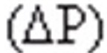y la densidad del fluido (ρ). | The velocity depends directly on the dynamic pressureand the density of the fluid (p).
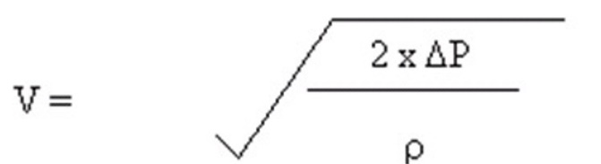
Este método se basa en la propiedad del sistema tubo de Pitot-manómetro, de ser capaz de medir las presiones totales, dinámica y estática del gas en el conducto. | This method is based on the property of the Pitot tube system – manometer, of being capable of measuring the total pressure, dynamic, and static of the gas in the flue.
5 APARATOS E INSTRUMENTOS | 5. APPLIANCES AND INSTRUMENTS
5.1 Tubo de Pitot | 5.1 Pitot tube
Constituido de dos tubos conectados a un manómetro diferencial que permite medir la velocidad de un fluido respecto a un cuerpo inmóvil. | Constituted of two tubes connected to a differential manometer that permits measuring the velocity of a fluid with respect to an immobile body.
Según el caso pueden emplearse cualquiera de los dos tipos siguientes: | Any of the two following types can be employed as applicable:
5.1.1 Tubo de Pitot Normal (tipo L) | 5.1.1 Normal Pitot tube (type L)
Debe emplearse de preferencia cuando los contenidos de humedad y polvo no ocasionen obstrucción en los orificios (ver figuras 1, 2 y 3). | Must be employed preferably when the humidity content and dust content do not cause obstruction in the orifices (see figures 1, 2, and 3).
Tubo de Pitot tipo S (Stauscheibe o tipo invertido) | Type S Pitot tube (stauscheibe or inverted type)
Puede usarse cuando no sea posible utilizar el tipo L, (ver figura 4) | Can be used when it is not possible to utilize Type L, (see figure 4)

FIG. 1.- | FIG. 1
TUBO DE PITOT – TIPO “AMCA” | PITOT TUBE – “AMCA” TYPE
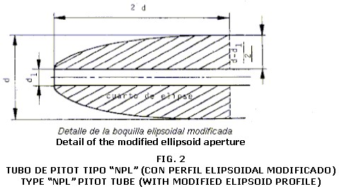

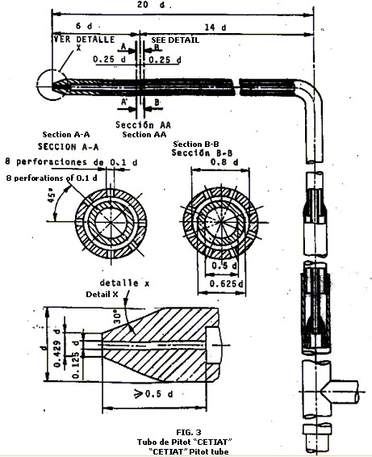
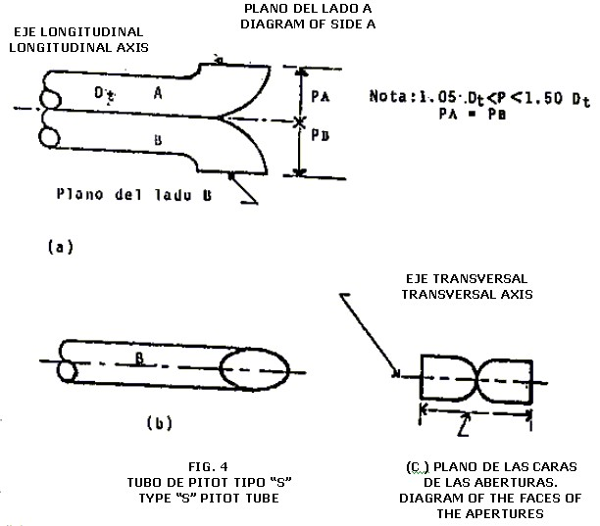

El factor de calibración del tubo de Pitot (Fc), debe ser corroborado anualmente o antes si sufre un deterioro. | The calibration of the Pitot tube (fc), must be verified annually or before, if there is deterioration.
5.2 Termómetros | 5.2 Thermometers
Puede emplearse cualquier tipo siempre y cuando cumplan con las características establecidas en las Normas Mexicanas correspondientes. | Any type can be employed provided that they comply with the characteristics established in the corresponding Mexican Standards.
5.3 Manómetros | 5.3 Manometers
Puede emplearse aquel que cumpla con una escala mínima de 249.08 Pa (1 in de agua), con sensibilidad de 2.4908 Pa (± 0.01in) o menor, en la primera pulgada. | The manometer that complies with a minimum scale of 249.08 Pa (1 in water), with a sensitivity of 2.4908 Pa (± 0.01in) or less, in the first inch can be employed.
5.4 Analizador de gases | 5.4 Analyzer of gases
Debe emplearse el analizador Orsat o cualquiera de sus tipos siempre que cumplan con los requisitos de sensibilidad especificados en la norma correspondiente. | The Orsat analyzer must be employed or any of its types provided that comply with the sensitivity requirements specified in the corresponding standard.
El resultado del análisis debe ser el promedio de muestras tomadas al inicio, etapa intermedia y al finalizar el muestreo. | The results of the analysis must be the average of samples taken at the beginning, intermediate stage, and at the end of the sampling.
6 PROCEDIMIENTO | 6. PROCEDURE
Verificar, condiciones de puertos y plataformas (ver Apéndice A y B) y dimensiones del conducto. | Verify, conditions of ports, and platforms (see Appendix A and B), and dimensions of the flue.
Seleccionar y marcar en el Tubo de Pitot el número de puntos a medir. El número mínimo de puntos por corrida esta especificado en la figura 5 y Tabla 1. Para conductos con diámetros de 30cm (11.81) y mayores. | Select and mark in the Pitot Tube the number of points to measure. The minimum number of points per course is specified in figure 5 and Table 1. For flues with diameters of 30 cm (11.81) and greater.
Para diámetros menores de 30 y hasta 10cm (11.81 y hasta 3.94in) están especificados en el Apéndice B inciso B.2.5. | For diameters less than 30 and up to 10 cm (11.81 and up to 3.94 in) are specified in Appendix B sub-clause B.2.5.
Para conductos no circulares se deberá calcular los diámetros equivalentes para seleccionar el total de puntos a muestrear como se especifica en los Apéndices A y B. | For non circular flues the equivalent diameters must be calculated in order to select the total of points to sample as specified in Appendices A and B.
Comprobar que las paredes interiores del manómetro no presenten escurrimiento de aceite antes de ser nivelado. | Verify that the interior walls of the manometer do not present oil drips before being leveled.
Conectar y nivelar el manómetro con las válvulas abiertas protegiendo las boquillas de corrientes de aire, ajustando la escala del manómetro a cero. | Connect and level the manometer with the open valves protecting the orifices from currents of air, adjusting the scale of the manometer to zero.
Introducir el tubo de Pitot al primer punto de medición cuidado de que no haya obstrucciones parciales o totales en el mismo. | Introduce the Pitot tube in the first measuring point, taking care that there are no partial or total obstructions of the same.
Tapar los claros que quedaron en el puerto de muestreo asegurándose que no hay infiltraciones de aire o fugas de gases. | Cover the openings that remain in the sampling port assuring that there are no infiltrations of air or leaks of gases.
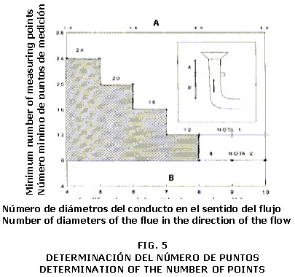

Uso de la figura: | Use of the Figure
1.- Se determina A y B | 1. A and B are determined
2.- Se determina N para cada distancia | 2. N is determined for each distance
3.- Se selecciona el mayor de los valores de N. | 3. The greater of the values of N is selected.
NOTA 1. Para diámetros mayores de 0.60m (24in) | NOTE 1. For diameters greater than 0.60 m (24 in)
NOTA 2. Para diámetros de 0.30 a 0.60 (12 - 24in) | NOTE 2. For diameters of 0.30 to 0.60 (12-24 in)
NOTA 3. Para ductos de sección rectangular cuando N no sea múltiplo de 4, se toma el siguiente número mayor que si lo sea, esto se debe a que el número de puertos de muestreo debe ser 4. | NOTE 3. For flues of rectangular section when N is not a multiple of 4, the next higher number is taken if it is, this is because of the number of sampling ports must be 4.
NOTA 4.- Para poder aplicar el criterio de la zona achurada de esta figura se requerirá la autorización expresa por parte de la autoridad componente (SEDESOL). | NOTE 4. In order to apply the criteria of the hashed zone of this figure, the express authorization of SEDESOL is required. (Secretary of Social Development)
NOTA 5.- A partir de la publicación de la presente norma, todo conducto que se construye deberá tener una altura mínima de 10dm. | NOTE 5. After the publication of this Standard, all flues that are constructed must have a minimum height of 10dm.

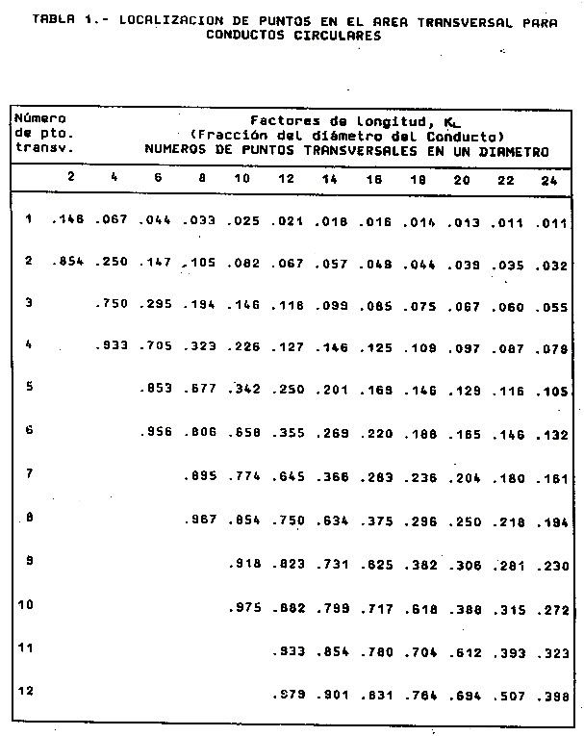
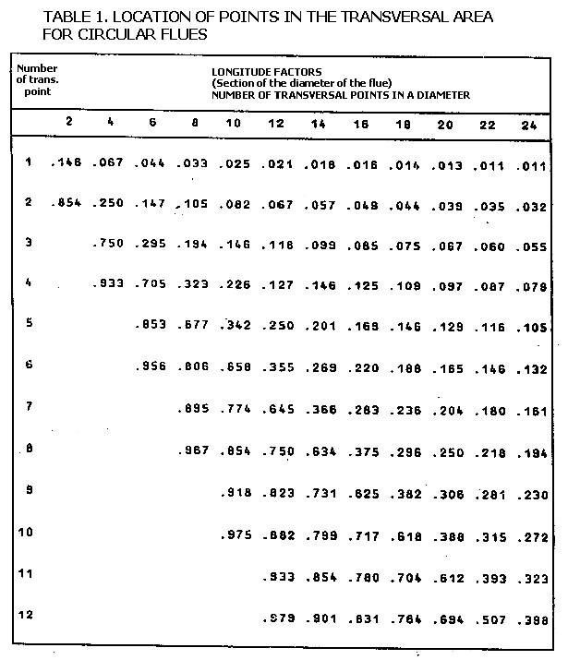

Asegurarse que la boquilla de presión dinámica del tubo Pitot se mantenga en sentido opuesto al flujo, dando tiempo a que se estabilice la lectura. | Assure that the opening of dynamic pressure of the Pitot tube is maintained in the opposite direction of the flow, giving time so that the reading stabilizes.
Anotar la lectura del manómetro de cada uno de los puntos seleccionados. En caso de que se presenten fluctuaciones, se tomarán tres lecturas en cada punto y se utilizará el promedio de éstas como valor real de medición. | Note the reading of the manometer of each one of the selected points. When fluctuations are present, three readings will be taken at each point and the average will be utilized of those as the real measurement value.
Anotar el valor de la presión estática, tomada en el punto más representativo del promedio de las presiones de velocidad, con la boquilla del tubo de Pitot tipo "S" perpendicular al flujo desconectando una de las mangueras y para el tubo Pitot de tipo "L" se desconectará la manguera de la presión dinámica y tomar la lectura. La presión estática puede ser positiva o negativa. | Note the value of the static pressure, taken at the point most representative of the average of the pressures of velocity, with the opening of the “S” type Pitot tube perpendicular to the flow, disconnecting one of the hoses, and for the type “L” Pitot tube the dynamic pressure hose will be disconnected and the reading taken. The static pressure can be positive or negative.
Retirar el tubo de Pitot del conducto y comprobar el ajuste inicial del manómetro. | Withdraw the Pitot tube from the flue and verify the initial adjustment of the manometer.
Nota: Cuando se presenten altas temperaturas en el conducto y los tiempos de medición sean prolongados, tomar las medidas pertinentes que eviten el calentamiento de los manómetros. | Note: When high temperatures are present in the flue and the measuring times are prolonged, take the pertinent measurements that avoid the heating of the manometers.
7 DETERMINACION DE HUMEDAD | 7. DETERMINATION OF HUMIDITY
Esta se debe obtener a través del procedimiento especificado en la NMX-AA-054 (ver 2. Referencias). | This must be obtained through the procedure specified in NMX-AA-O54 (see 2. References).
8 TEMPERATURA PROMEDIO | 8. AVERAGE TEMPERATURE
Anotar las temperaturas de cada uno de los puntos seleccionados y determinar el promedio aritmético de sus valores en grados según los formatos correspondientes. | Note the temperatures of each one of the points selected and determine the mathematical average of their values in degrees according to the corresponding formats.
9 PESO MOLECULAR PROMEDIO | 9. AVERAGE MOLECULAR WEIGHT
Este debe calcularse con el análisis de gas especificado en la NMX-AA-035 (ver 2. Referencias). Su valor será el promedio de muestras tomadas al inicio, intermedia y al finalizar el muestreo en el conducto. | This must be calculated with the analysis of gas specified in the NMX-AA-035 (see 2. References). Its value will be the average of samples taken from the initial, intermediate, and final sampling in the flue.
10 PRESION REAL | 10. REAL PRESSURE
Esta debe calcularse con la suma algebraica de la presión barométrica y la presión estática, anotarla en unidades requeridas en los formatos de campo. | This must be calculated with the mathematical sum of the barometric pressure and the static pressure, note it in the units required in the field formats.
11 AREA DEL CONDUCTO | 11. AREA OF THE FLUE
11.1 Para conductos circulares (ver figura 6), calcular el área con la expresión siguiente: | 11.1 For circular flues (see figure 6), calculate the area with the following formula:
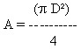
Donde: | Where:
D = Diámetro interno del conducto en cm o ft | D = internal diameter of the flue in cm or ft.
A = Area en cm² o Ft² | A = area in cm² or ft².
11.2 Para conductores rectangulares (ver figura 7a o 7b) el área se calcula con la siguiente expresión: | 11.2 For rectangular flues (see figure 7a or 7b) the area is calculated with the following formula:
A = B x L | A = B x L
Donde: | Where:
B = Ancho del conducto | B = width of the flue
L = Largo del conducto | L = length of the flue
12 CALCULOS | 12. CALCULATIONS
12.1 Presión dinámica | 12.1 Dynamic pressure
Es la suma de las raíces cuadradas de cada una de las presiones dinámicas en los puntos seleccionados divididos entre el número de puntos totales. | Is the sum of the square roots of each one of the dynamic pressures in the selected points divided by the number of total points.
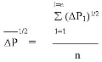 | 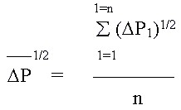
12.2 Velocidad media | 12.2 median velocity
Se calcula mediante la siguiente expresión: | Is calculated through the following formula:
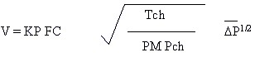

Donde:
 | Sistema Métrico (internacional) | Sistema Inglés
V = velocidad | m/s | ft/s
Kp = | 128.77 | 85.4
 | 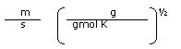 | 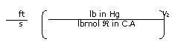
Fc = Factor de calibración del tubo de Pitot | Adimensional | Adimensional
Tch = Temperatura de gases del conducto | K | R
PM = Peso molecular base húmeda | g/g mol | lb/lb mol
ΔP^{1/2} = Presión dinámica | kPa^{1/2} | in de agua^{1/2}
Pch = Presión en el conducto (absoluta) | Kpa | in de Hg

Where:
 | International Metric system | English system
V = velocity | m/s | ft/s
Kp = | 128.77 | 85.4
Fc = Calibration factor of the Pitot tube | Adimensional | Adimensional
Tch = temperature of gases in the flue | K | R
PM = humidity based molecular weight | g/g mol | lb/lb mol
ΔP^{1/2} = dynamic pressure | kPa^{1/2} | Inches of water^{1/2}
Pch = pressure in the flue (absolute) | Kpa | Inches of Hg

13 FLUJO DE GASES | 13 FLOW OF GASES
Se debe determinar con la siguiente expresión: | Must be determined with the following calculation:
F= V x A | F= V x A
Donde: | Where:
F = Flujo en (m³ /s o ft³/s ) | F = Flow in (m³ /s or ft³/s )
V = Velocidad en (m/s o ft/s) | V = velocity in (m/s or ft/s)
A = Area en (m² o ft² ) | A = Area in (m² or ft² )
14 RESTRICCIONES | 14. RESTRICTIONS
14.1 Cuando se utilice la sonda, tubo de Pitot y sensor de temperatura simultáneamente en conductos iguales o mayores a 30cm (11.81in) de diámetro, el punto más cercano a la pared deberá estar ubicado a no menos de 2.5cm (0.98in). | 14.2 When the probe, Pitot tube, and temperature sensor is utilized simultaneously in flues equal or greater than 30 cm (11.81 inches) of diameter, the point nearest the wall must be located at no less than 2.5 cm (0.98 inches).
14.2 Cuando se utilice por separado la sonda, el tubo de Pitot y sensor de temperatura en conductos de diámetro interno menor a 30cm y hasta 10cm (11.81in hasta 3.94in), el punto más cercano a la pared del conducto deberá estar ubicado a no menos de 1.3cm (0.51in). | 14.2 When the probe, Pitot tube, and temperature sensor is utilized in flues of internal diameter less than 30 cm and up to 10 cm (11.81 inches up to 3.94 in), the point nearest the wall of the flue must be located not less than 1.3 cm (0.51 in).
Nota: La localización de los puntos de prueba a lo largo de un diámetro se calcula con la siguiente fórmula: | Note: The location of the testing points at the length of a diameter is calculated with the following formula:

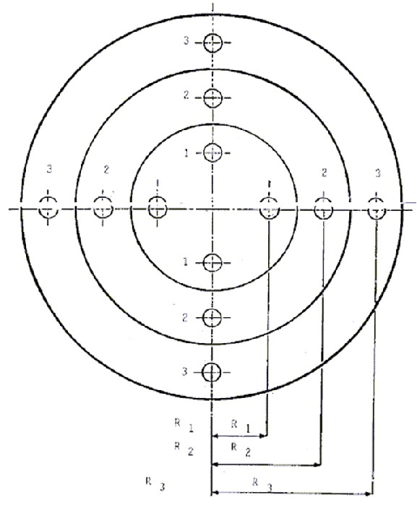

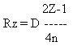
DONDE: | WHERE:
Z = el enésimo punto | Z = the nth point
n= el número de puntos de medición | N = the number of measuring points
Figura 6.- Posiciones de los puntos de medición en conductos de sección circular. | Figure 6. Positions of the measuring points in circular section flues.
FIGURA 7. A, B LOCALIZACION DE LOS PUNTOS DE PRUEBA EN CONDUCTOS DE SECCION RECTANGULAR | FIGURE 7. A, B LOCATION OF THE TESTING POINTS IN RECTANGULAR SECTION FLUES

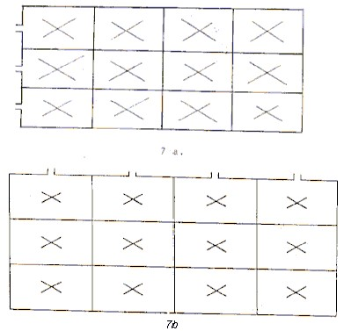
APENDICE A | APPENDIX A
LOCALIZACION DE PLATAFORMAS Y PUERTOS DE MUESTREO | LOCATION OF PLATFORMS AND SAMPLING PORTS
A.1 Justificación | A.1 Justification
La determinación del flujo de gases a través de un conducto como función directa de la presión de velocidad (D P), es factor importante en la cuantificación de emisiones contaminantes a la atmósfera de las fuentes fijas, por lo que su medición deberá efectuarse en flujos laminares. Para el efecto se requiere de distancias mínimas de ocho diámetros de conductos corriente arriba del flujo y dos diámetros corriente abajo, siendo esta la posición de los puertos de muestreo. | The determination of the flow of gases through a flue depends directly on the velocity pressure (DP), is an important factor in the quantification of contaminating emissions to the atmosphere from stationary sources, for which its measurement must be performed in laminar flows. For the purpose a minimum distance of 8 diameters of upward current flues of the flow and two diameters current downward, this being the position of the sampling ports.
En caso de existir flujos turbulentos o cilíndricos se deberán modificar a laminares mediante la prolongación de conductos, rejillas o deflectores entre otros. | When turbulent or cylindrical flows exist laminars must be modified through the lengthening of flues, gratings, or deflectors among others.
Las plataformas deberán construirse de acuerdo a las figuras anexas. | The platforms must be constructed according to the attached figures.
Los conductos de las operaciones y procesos industriales con diámetros internos, iguales o mayores a 30cm (11.81in) y sus equivalentes, deberán instalar plataformas y puertos para el muestreo de emisiones contaminantes. | The flues of the industrial operations and processes with internal diameters, equal or greater to 30 cm (11.81 in) and its equivalents, platforms and ports for the sampling of contaminating emissions must be installed.
A.2 Plataformas | A.2 Platforms
A.2.1 Las plataformas deberán ser circulares (ver figura A 1) o de media luna (ver figura A 2) con escalerilla de ascenso de alta seguridad, preferentemente la de tipo marino (ver figura A 3) y ser capaces de soportar una carga de 400kg. (881.89lb). | A.2.1 The platforms must be circular (see figure A1) or of half moon (see figure A2) with a high security ascent ladder, preferably of marine type (see figure A3) and be capable of supporting a load of 400kg. (881.89 lb).
A.2.2 Las dimensiones y espacios de la plataforma y equipo semiautomático para maniobrar adecuadamente en los muestreos, están especificadas en las figuras A 4 y A5. | A.2.2 The dimensions and spaces of the platform and semi-automatic equipment in order to adequately handle the sampling, are specified in figures A4 and A5.
A.2.3 Cuando la suma del diámetro interno del conducto, más el espesor de la pared, más la extensión del puerto sea mayor a 2.50m (8.20ft), será necesario instalar una plataforma circular y cuatro puertos, ver figura A 1. | A.2.3 When the sum of the internal diameter of the flue, plus the thickness of the wall, plus the extension of the port is greater than 2.50 m (8.20 ft), it will be necessary to install a circular platform and four ports, see Figure A1.
A.2.4 Se deberá contar con un contacto para suministro de la corriente eléctrica monofásica (60Hz C.A. 127V y 15A) y la protección necesaria para evitar cortos circuitos. | A.2.4 There must be a contact for supplying single phase electrical current (60 Hz C.A. 127V and 15A) and the protection necessary for avoiding short circuits.
A.2.5 Deberá tener suficiente iluminación y protección necesaria para evitar cortos circuitos. | A.2.5 There must be sufficient illumination and protection necessary for avoiding short circuits.
A.2.6 Se deberá colocar una argolla a la altura de aproximadamente dos metros desde el puerto de muestreo y en línea vertical con respecto al mismo, (ver figura A 3). | A.2.6 A ring must be located at the height of approximately two meters from the sampling port and in a vertical line with respect of the same, (see figure A3).
A.3 Puertos | A.3 Ports
A.3.1 Para conductos de sección circular deben colocarse dos o cuatro puertos en forma perpendicular, (ver figuras A 1 y A 2.) | A.3.1 For flues of circular section two or four ports must be located in a perpendicular form, (see figures A1 and A2.)
A.3.2 Para secciones diferentes a la circular deben colocarse el número de puertos necesarios que cumplan con el criterio mínimo de puntos a muestrear (incisos A.3.3, A.3.4 y A.3.6). | A.3.2 For sections different than the circular, the number of ports necessary must be placed that comply with the minimum criteria of sampling points (sub-clauses A.3.3, A.3.4, and A.3.6).
A.3.3 Para secciones cuadradas o rectangulares, se deberá calcular el diámetro equivalente a una sección circular con la siguiente expresión: | A.3.3 For square or rectangular sections, the diameter equivalent to a circular section must be calculated with the following formula:
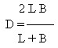
Donde: | Where:
D = Diámetro interno equivalente | D = equivalent internal diameter
L = Largo de la sección interna del conducto | L = length of the internal section of the flue
B = Ancho de la sección interna del conducto | B = width of the internal section of the flue
A.3.4 Para el caso de conductos de sección transversal diferente a la circular, cuadrada o rectangulares, el diámetro equivalente se deberá calcular con al siguiente expresión: | A.3.4 For the case of flues of transversal section different to the circular, squared, or rectangular, the equivalent diameter must be calculated with the following formula:
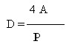
Donde: | Where:
D = Diámetro equivalente de la sección interna | D = Equivalent diameter of the internal section
A = Area interna de la sección transversal | A = Internal area of the transversal section
P = Perímetro interno del conducto de la sección transversal | P = Internal Perimeter of the flue of the transversal section
A.3.5 Los puertos deben ser suficientemente resistentes para soportar una fuerza cortante de 100kg (220.46lb), una fuerza radial de 25kg (55.11lb) y una fuerza lateral de 25kg (55.11lb) con un diámetro nominal de 10cm (4in) y 7.62cm (3in) de extensión con brida ciega (ver figura A 6). | A.3.5 The ports must be sufficiently resistant for supporting a cutting force of 100kg (220.46 lb), a radial force of 25 kg (55.11 lb) and a lateral force of 25 kg (55.11 lb) with a nominal diameter of 10 cm (4 in) and 7.62 cm (3 in) of extension with blind bridle (see figure A 6).
A.3.6 Los puertos deberán colocarse a una altura tal que conserve la relación de ocho diámetros corriente arriba de la última perturbación del flujo, ocasionado por expansión, contracción, codo, ventilación u otro; y dos diámetros a la salida, ver figura A 5. | A.3.6 The ports must be placed at a height that conserves the relation of eight diameters upward current of the last disturbance of the flow, caused by expansion, contraction, elbow, ventilation, or other; and two diameters at the exit, see figure A5.
A.3.7 Cuando no se tenga flujo laminar a la altura de los puertos, para poder muestrear gases y partículas, se deberá instalar lamparas, rejillas u otros mecanismos que den como resultado este tipo de flujo. | A.3.7 When there is not laminar flow at the height of the ports, in order to sample gases and particulates, lamps must be installed, grates, or other mechanisms that

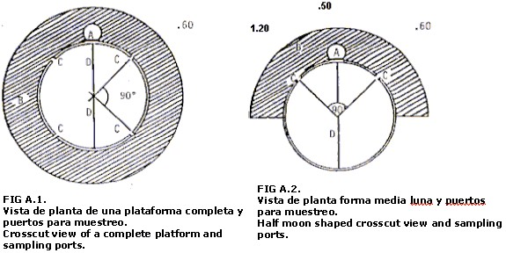
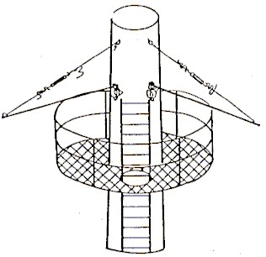
Figura A.3.- | Figure A.3
Instalación completa de puertos y plataforma de muestreo. | Complete installation of ports and sampling platform
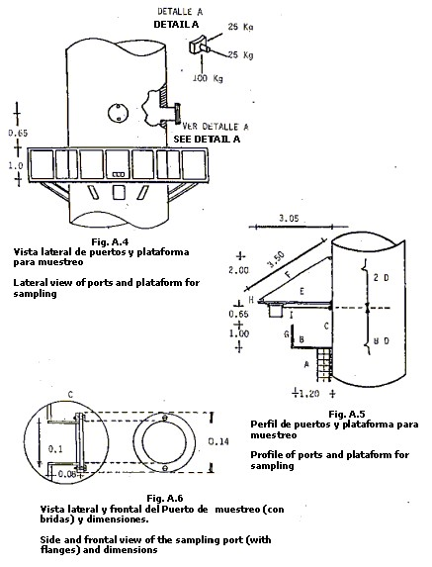

APENDICE B | APPENDIX B
Los conductos de las operaciones y procesos industriales equivalentes, deberán instalar plataformas y puertos para el muestreo de emisiones contaminantes de acuerdo a las indicaciones siguientes: | The flues of the equivalent industrial operations and processes, must install platforms and ports for the sampling of contaminant emissions according to the following indications:
B.1 PLATAFORMAS | B.1 PLATFORMS
B.1.1 Las plataformas o andamios deberán ser superficies capaces de soportar una carga mínima de 200kg (400lb), con ascenso de alta seguridad y de espacio suficiente para dar facilidad de maniobra al operador, pudiendo ser fijas o desmontables. | B.1.1 The platforms or scaffolding must be surfaces capable of supporting a minimum load of 200 kg (400 lb), with high security ascent and of sufficient space to facilitate the work of the operator; they can be stationary or dismountable.
B.1.2 Se deberán contar con un contacto para suministro de corriente eléctrica monofásica ( 60Hz C.A. 127V y 15A ). | B.1.2 There must be a contact for supplying single phase electrical current (60 Hz AC, 127 V and 15 A).
B.1.3 Deberán tener suficiente iluminación y protección necesaria para evitar cortos circuitos. | B.1.3 There must be sufficient illumination and protection necessary for avoiding short circuits.
B.2 PUERTOS (ORIFICIOS) | B.2 PORTS (ORIFICES)
B.2.1 Para conductos circulares deberán colocar los orificios de muestreo necesarios según inciso B.2.5.3 | B.2.1 For circular flues the necessary sampling orifices must be placed according to sub-clause B.2.5.3.
B.2.2 Para secciones diferentes a la circular deben colocarse el número de puertos necesarios que cumplan con el criterio mínimo de puntos a muestrear (incisos B.2.3, B.2.4 y B.2.5). | B.2.2 For sections different than the circular, the number of ports necessary must be placed that comply with the minimum criteria of sampling points (sub-clauses B.2.3, B.2.4, and B.2.5).
B.2.3 Para secciones cuadradas o rectangulares, calcular el diámetro equivalente a una sección circular con la siguiente expresión: | B.2.3 For square or rectangular sections, calculate the diameter equivalent to a circular section with the following formula:
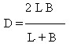
Donde: | Where:
2 L B | 2 L B
D = Diámetro interno equivalente. | D = equivalent internal diameter
L = Largo de la sección interna del conducto | L = length of an internal section of the flue
B = Ancho de la sección interna del conducto. | B = Width of the internal section of the flue
B.2.4 Para el caso de conductos de sección transversal diferente a la circular, cuadrada o rectangulares; el diámetro equivalente se deberá calcular con la siguiente expresión: | B.2.4 For the case of flues of a transversal section different to the circular, square, or rectangular; the diameter equivalent must be calculated with the following formula:
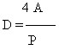
Donde: | Where:
D = Diámetro equivalente de la sección interna. | D = Diameter equivalent to the internal section
A = Area interna de la sección transversal. | A = Internal area of the transversal section
P = Perímetro interno de la sección transversal. | P = Internal perimeter of the transversal section.
B.2.5 El número de puertos y puntos de muestreo se determinará en base a lo siguiente: | B.2.5 The number of ports and sampling points will be determined based on the following:
B.2.5.1 Para conductos de diámetro interior mayor a 20cm (7.87in) y menor a 30cm (11.81in) de geometría no circular se muestrearán nueve puntos por sección empleando para ello tres perforaciones de 4cm (1.57in) cada uno en el nivel 1, y tres perforaciones en el nivel 2 (ver figura B.3). | B.2.5.1 For flues of interior diameter greater than 20 cm (7.87 and less than 30 cm (11.81 in) of non circular geometry will be sampled nine points per section employing for it three perforations of 4 cm (1.57 in) each one in the level 1, and three perforations in level 2 (see figure B.3)
B.2.5.2 Para conductos de diámetro interior menor de 20cm (7.87in) y mayor o igual a 10 m (3.94in) de geometría no circular, se medirán ocho puntos de sección, utilizando dos perforaciones en el nivel 1, y dos perforaciones en el nivel 2, ver figura B 1. | B.2.5.2 For flues of interior diameter less than 20 cm (7.87 in) and greater or equal to 10 m (3.94 in) of non circular geometry, eight points of the section will be measured, utilizing two perforations in the level 1, and two perforations in level 2, see figure B.1.
B.2.5.3 Para conductos circulares se deberán hacer dos perforaciones una en el nivel 1, y otra en el nivel 2. | B.2.5.3 For circular flues must make two perforations one in level 1, and another in level 2.
Para conductos mayores de 20cm (7.87in) se deberán muestrear 12 puntos por sección, y para conductos menores de 20cm (7.87in) y hasta 10cm (3.94in) de diámetro interior se deberán muestrear ocho puntos, con las siguientes partes proporcionales: | For flues greater than 20 cm (7.87 in) 12 points per section must be sampled, and for flues less than 20 cm (7.87 in) and up to 10 cm 3.94 in) of interior diameter must be sampled at eight points, with the following proportional parts:

PUNTO NO. | FRACCION DEL DIAMETRO DEL CONDUCTO
 | >20 CM | <20 CM
1 | 0.085 | 0.169
2 | 0.125 | 0.220
3 | 0.169 | 0.283
4 | 0.220 | 0.375
5 | 0.283 | 0.625
6 | 0.375 | 0.717
7 | 0.625 | 0.780
8 | 0.717 | 0.831
9 | 0.780
10 | 0.831
11 | 0.875
12 | 0.915
B.2.6 Las perforaciones deberán ser de 4 cm de diámetro.

POINT NUMBER. | SECTION OF DIAMETER OF THE FLUE
 | >20 CM | <20 CM
1 | 0.085 | 0.169
2 | 0.125 | 0.220
3 | 0.169 | 0.283
4 | 0.220 | 0.375
5 | 0.283 | 0.625
6 | 0.375 | 0.717
7 | 0.625 | 0.780
8 | 0.717 | 0.831
9 | 0.780
10 | 0.831
11 | 0.875
12 | 0.915
B.2.6 The holes must be 4 cm of diameter
Notas: | Notes:
1.- Las instalaciones deberán contar con los accesorios necesarios para facilitar la realización de los trabajos. | 1. The installations must have the accessories necessary for facilitating the performance of the tasks.
2.- Se deberá contar en todo momento con plataformas de muestreo. | 2. There must always be sampling platforms.
3. Para estas condiciones los puertos no deberán contar con extensión por lo que serán sólo orificios. | 3. For these conditions the ports must not have an extension for which there will be only orifices.
4.- En este tipo de conductos el muestreo se hará en un solo eje, donde la toma de muestra se efectuará en el primer nivel, y la toma de velocidades en el segundo ver figura B.2. | 4. In this type of flues the sampling will be made in only one axis, where the taking of sampling will be performed in the first level, and the taking of velocities in the second (see figure B.2.)
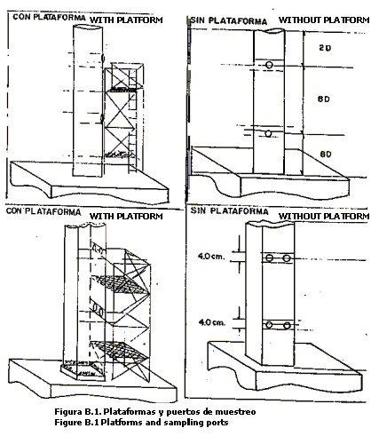
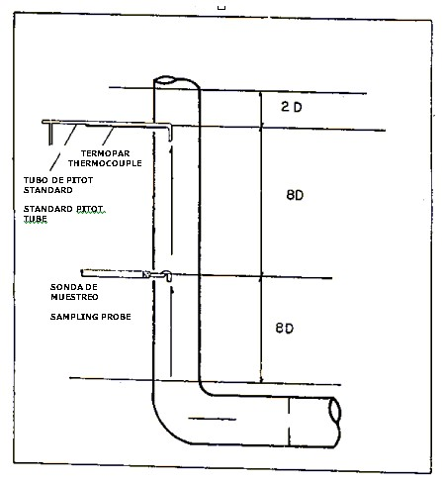

FIGURA. B.2 | FIGURE B.2
Disposición de pitot y sonda de muestreo en ductos de 10 a 30 cm (3.94 to 11.81 in) | Provision of pitot and sampling probe in pipes of 10 to 30 cm (3.94 to 11.81 in).
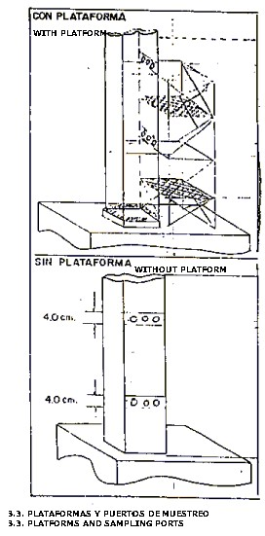
15 BIBLIOGRAFIA | 15. BIBLIOGRAPHY
15.1 INTERNATIONAL STANDARD ISO 3966 Measurement of fluid flow in closed flues - Velocity area method using Pitot static tubes. First edition 1977-06-01. | 15.1 INTERNATIONAL STANDARD ISO 3966 Measurement of fluid flow in closed flues - Velocity area method using Pitot static tubes. First edition 1977-06-01.
CODE OF FEDERAL REGULATION | CODE OF FEDERAL REGULATION
EPA. 40 CFR Ch.1 (7-1-1989)  Pt 60 App. A, Meth. 1 A y 2 | EPA. 40 CFR Ch.1 (7-1-1989)  Pt 60 App. A, Meth. 1 A y 2
15.3 ASTM-D-3685-78 "Standard Method for particulate Metter". | 15.3 ASTM-D-3685-78 "Standard Method for particulate Metter".
15.4 MANUAL DEL INGENIERO QUIMICO | 15.4 MANUAL OF CHEMICAL ENGINEERING
John H. Perry Cecil H. Chilton Quinta edición, 1985. | John H. Perry Cecil H. Chilton Fifth edition, 1985.
INSTRUCTIVO DE PLATAFORMAS Y PUERTOS DE MUESTREO | INSTRUCTIONS FOR PLATFORMS AND SAMPLING PORTS
SEDUE CCAT-FF-001. Medición de gases y partículas en ductos y chimeneas de las fuentes fijas. | SEDUE CCAT-FF-001. Measuring of gases and particulates in flues and chimneys of stationary sources.
15.6 INSTRUCTIVO DE PLATAFORMAS Y PUERTOS DE MUESTREO | 15.6 INSTRUCTIONS FOR PLATFORMS AND SAMPLING PORTS
SEDUE CCAT-FF-001-A. Medición de gases y partículas en ductos y chimeneas de las fuentes fijas. | SEDUE CCAT-FF-001-A. Measuring of gases and particulates in flues and chimneys of stationary sources.
16 CONCORDANCIA CON NORMAS INTERNACIONALES | 16. CONCORDANCE WITH INTERNATIONAL STANDARDS
La presente norma concuerda con los dibujos de la norma internacional ISO-3966. | This Standard concords with the drawings of the international Standard ISO-3966.
México, D.F., Diciembre 13, 1993 EL DIRECTOR GENERAL DE NORMAS LIC. LUIS GUILLERMO IBARRA MEXICO, D. F. A 13 de Diciembre de 1993. | Mexico, D.F. December 13, 1993 THE DIRECTOR GENERAL OF STANDARDS LIC. LUIS GUILLERMO IBARRA MEXICO, D.F. on the 13th of December of 1993.

